Set Bocinas Coaxiales Db Drive Es3 60 55w 6.5 PuLG

Descripción:

* **Modelo:** ES3 60
* **Tamaño:** 6.5 PULGADAS (165.1 mm)
* **Potencia:** 55W
* **Tipo de parlantes:** COAXIAL
* **Cantidad de parlantes:** 2
* **Cantidad de vías:** 2

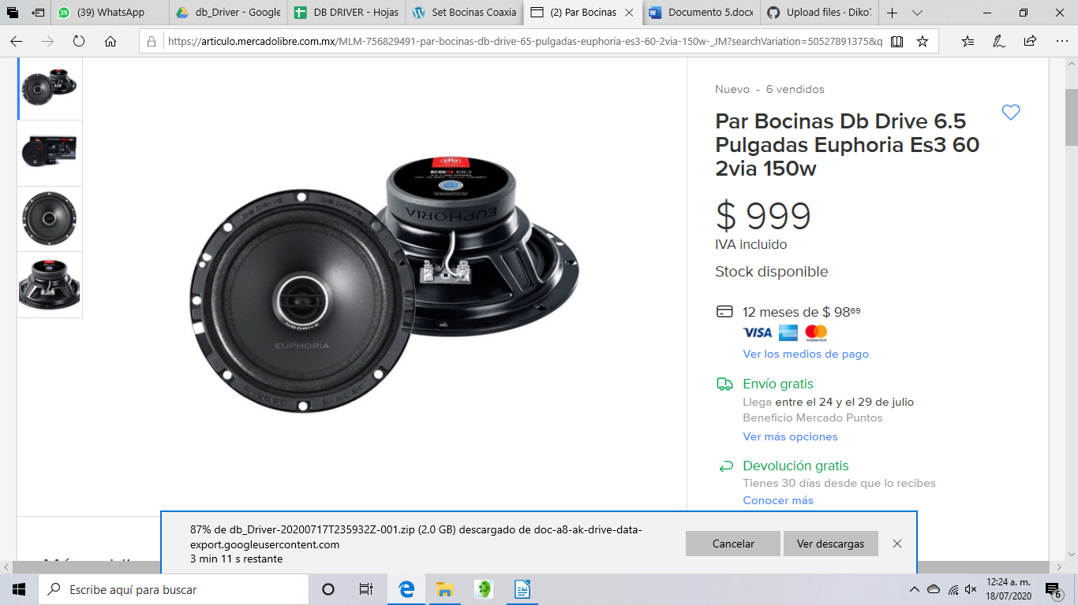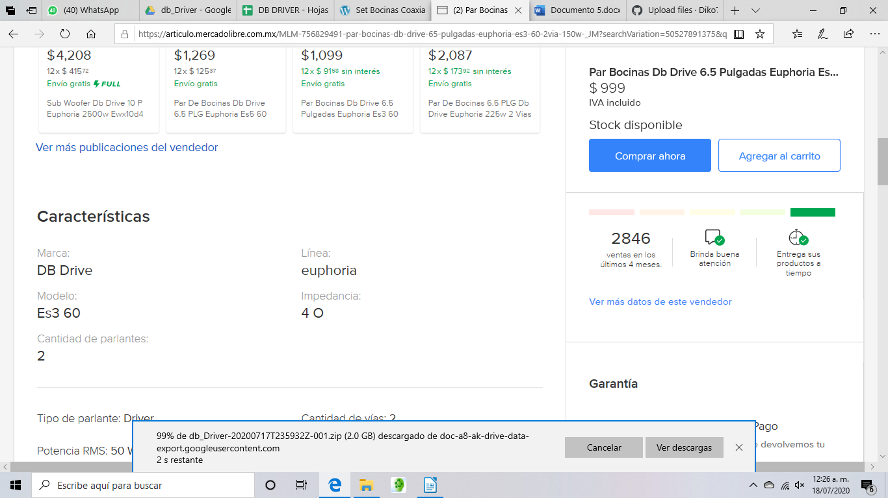

Set Bocinas Coaxiales Db Drive Es5 60 60w 6.5 PuLG

Descripción:

* **Modelo:** ES5 60
* **Tamaño:** 6.5 PULGADAS (165.1 mm)
* **Potencia:** 60W
* **Tipo de parlantes:** COAXIAL
* **Cantidad de parlantes:** 2
* **Cantidad de vías:** 2

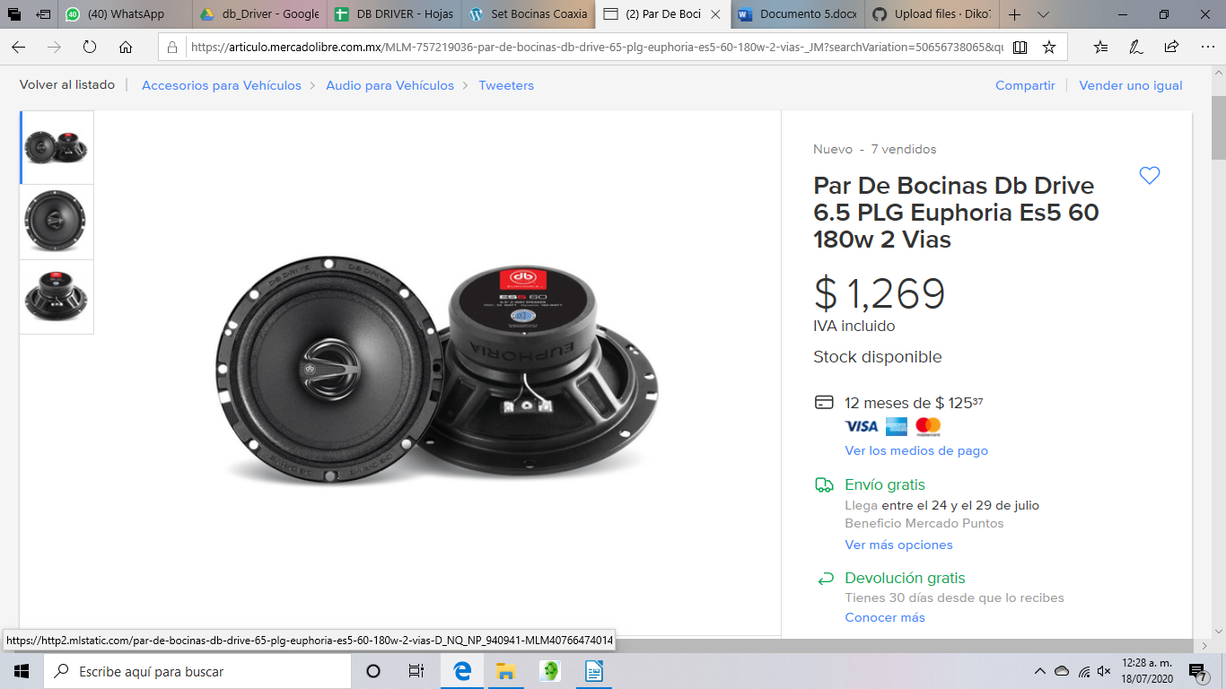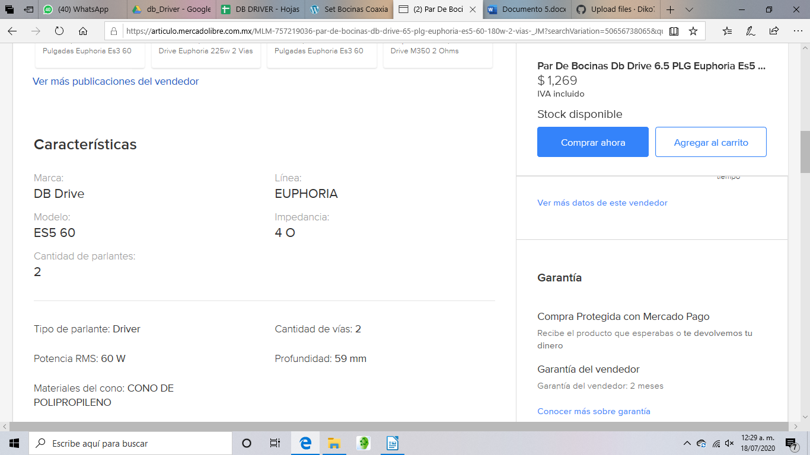

Set Bocinas Coaxiales Db Drive Es7 60 75w 6.5 PuLG

Descripción:

* **Modelo:** ES7 60
* **Tamaño:** 6.5 PULGADAS (165.1 mm)
* **Potencia: 7**5W
* **Tipo de parlantes:** COAXIAL
* **Cantidad de parlantes:** 2
* **Cantidad de vías:** 2

